**大数据的统计学基础第3周-贝叶斯**

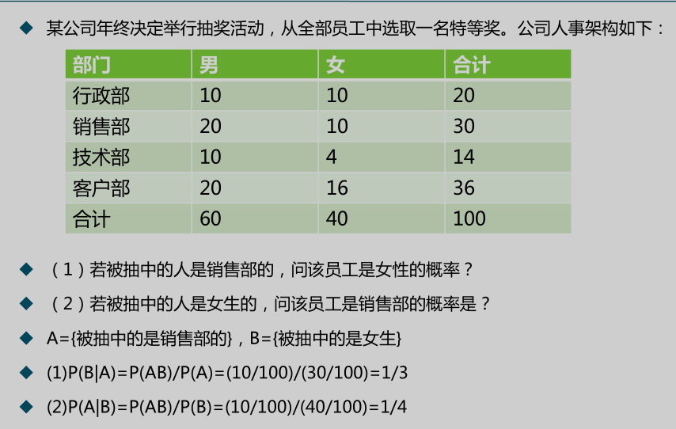

：(30/100)*(10/30)=10/100



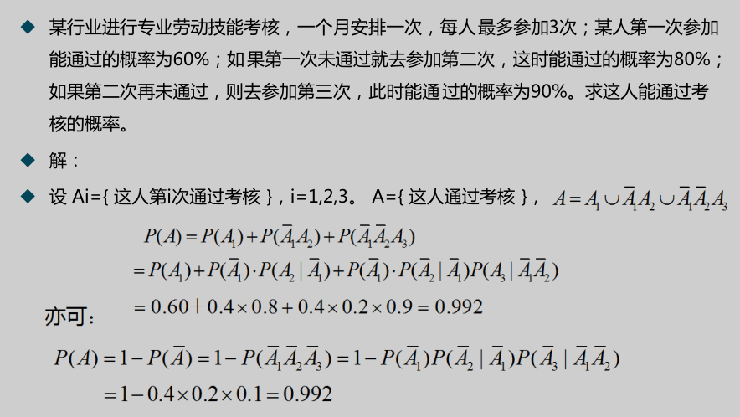

：0.6 ：1-0.6=0.4

：条件概率公式**P(B|A)=P(BA)/P(A)** <==>(0.8*(1-0.6))/(1-0.6)=0.8

：((1-0.8)*(1-0.6))/(1-0.6)=0.2



：((0.9*0.4)*(0.9*0.2))/(0.4+0.2)=0.9

0.4+0.4*0.8+0.4*0.2*0.9=0.992

全概率公式: 